Visual Studio 2010

ASP.NET

By Malkia

# Contents

Contents 2

Start Page 3

Membuat New Project 4

Menambahkan Form Baru 7

Connection to Database 9

Menampilkan (VIEW) Data Menggunakan Repeater 13

Menambahkan (CREATE) Data 16

Mengambil (RETRIEVE) Data 18

Mengubah (UPDATE) Data 22

Menghapus (DELETE) Data 23

# Start Page

Tampilan halaman awal (*Start Page*) dari Microsoft Visual Studio 2010.

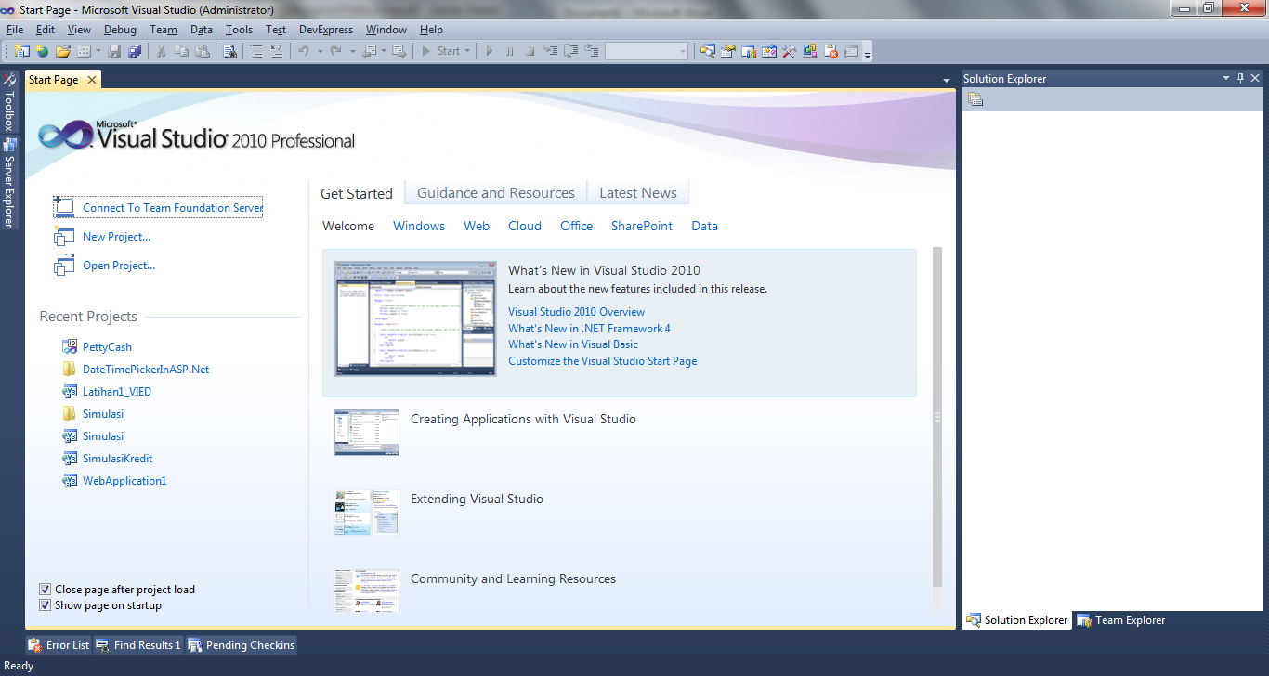

# Membuat New Project

1. Untuk membuat sebuah *new project* di Visual Studio 2010, klik menu **New Project…** pada menu sebelah kiri *Start Page* seperti pada .

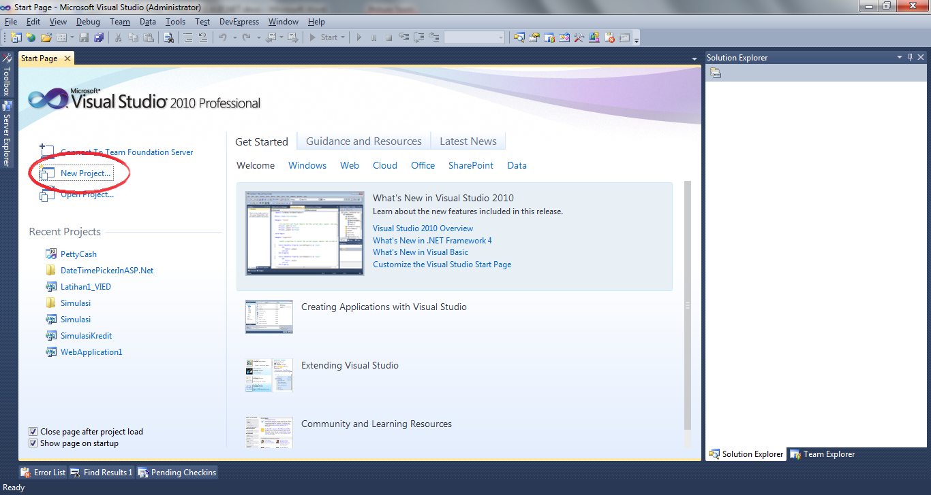

Gambar New Project

1. Sebuah *dialog box* akan ditampilkan untuk menentukan pilihan bahasa, tipe, nama, dan lokasi dari project. Pada menu di sebelah kiri, klik **Visual Basic** sebagai pilihan bahasa, kemudian klik pilihan **Web**. Pilihan tipe-tipe project akan ditampilkan pada menu tengah.

Pilih **ASP.NET Website Application**. Ubah *Name* sesuai dengan nama project yang diinginkan, dan ubah juga *Location* sesuai dengan lokasi di mana project akan disimpan. Jika lokasi project tidak ingin diubah, maka project akan tersimpan secara default di direktori “C:\Users*NamaUser*\Documents\Visual Studio 2010\Projects”.

Proses memilih new project dapat dilihat pada .

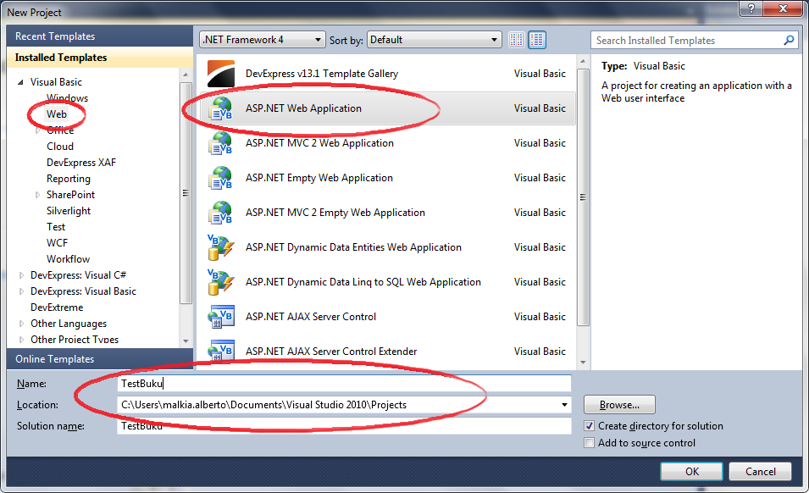

Gambar Dialog Box New Project

Setelah itu, maka halaman kerja untuk membuat website akan ditampilkan seperti pada .

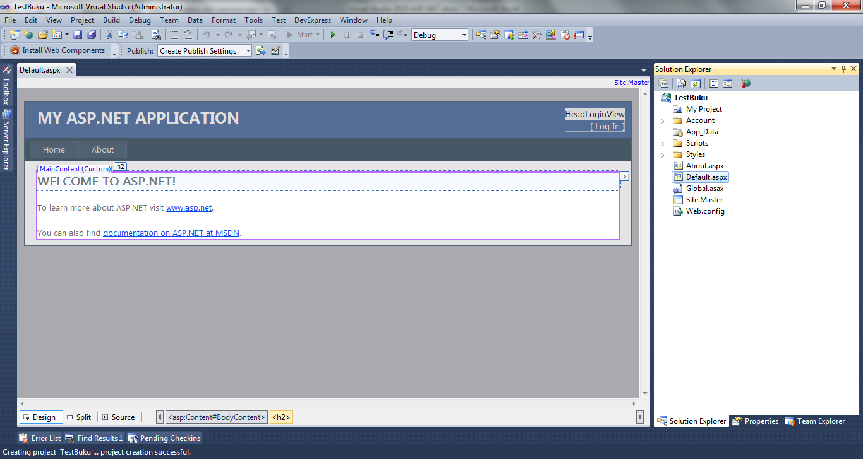

Gambar Halaman Kerja

1. Tampilan halaman kerja terbagi menjadi 3 yaitu **Design**, **Split**, dan **Source**. *Design* akan menampilkan kode program dalam bentuk tampilan *User Interface Website*. *Split* akan membagi halaman kerja secara vertical menjadi 2 bagian. Di bagian atas akan menampilkan kode program, sedangkan di bagian bawah akan menampilkan user interface dari website. *Source* akan menampilkan kode program pada halaman kerja seperti pada .

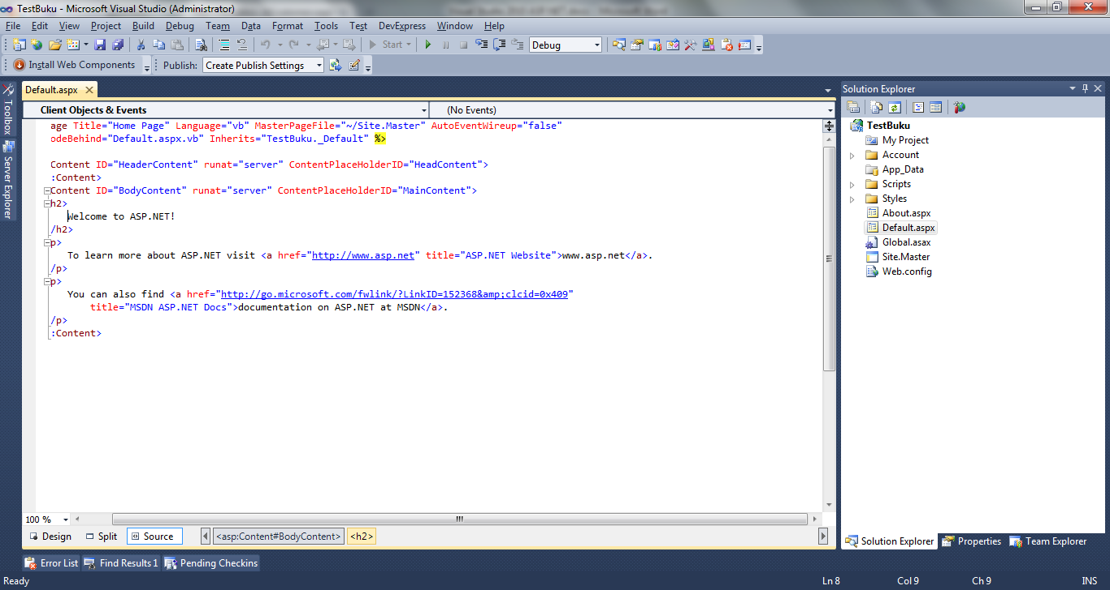

Gambar Tampilan Source

# Menambahkan Form Baru

1. Untuk menambahkan form yang baru, lakukan klik kanan pada project yang diinginkan, pilih **Add** dan **New Item***…* seperti pada .

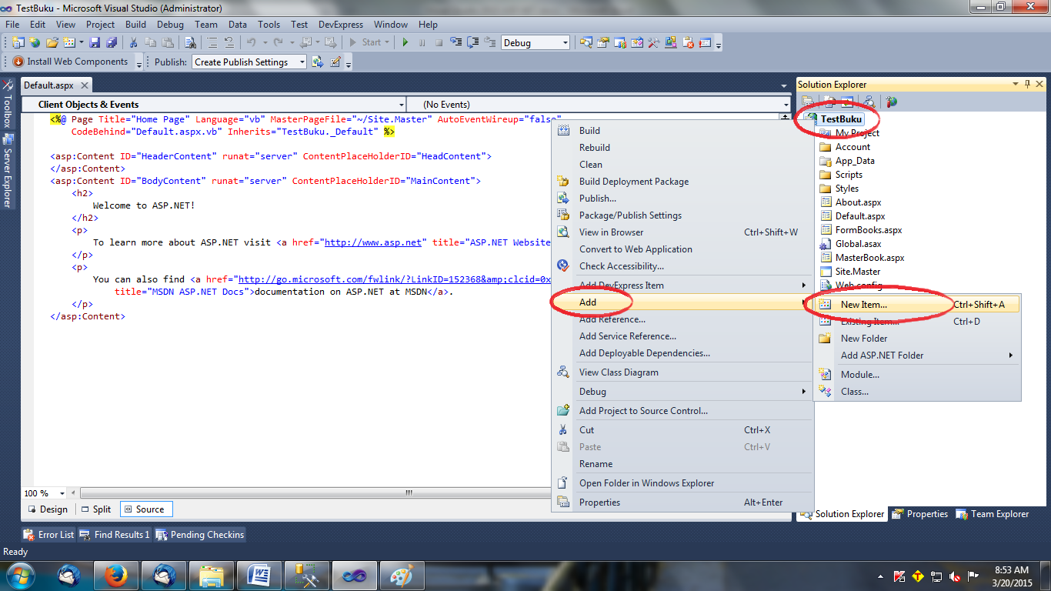

Gambar Add New Item

1. Sebuah *dialog box* akan ditampilkan untuk menentukan item apa yang akan ditambahkan. Pada menu di sebelah kiri, klik **Visual Basic** sebagai pilihan bahasa, kemudian klik pilihan **Web**. Pilihan item-item yang bisa ditambahkan akan ditampilkan pada menu tengah seperti pada .

Pilih **Web Form using Master Page**. Ubah *Name* sesuai dengan nama project yang diinginkan. Sebagai contoh, form baru akan dinamakan “**MasterBook.aspx**”.

Dialog box untuk memilih Master Page akan ditampilkan. Pilih “**Site.Master**” seperti pada .

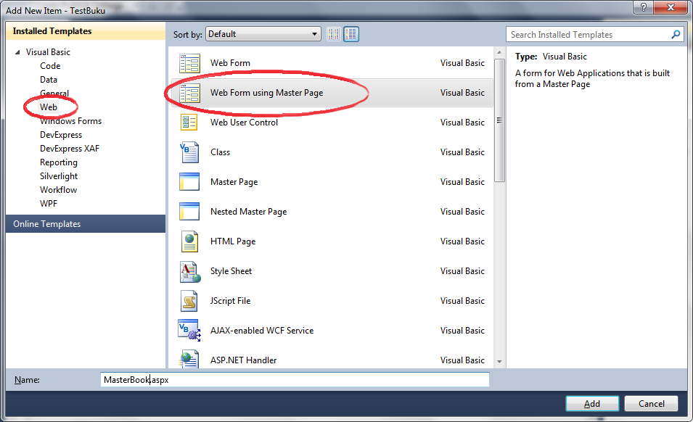

Gambar Menambahkan Form Baru

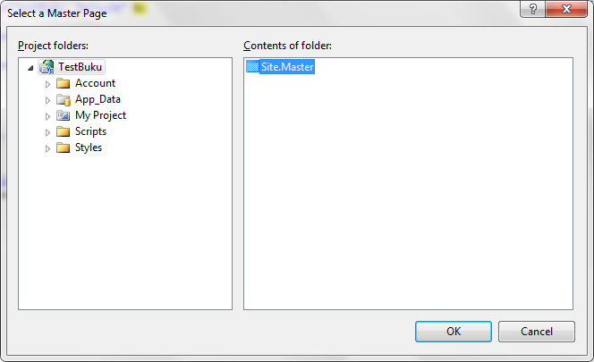

Gambar Memilih Master Page

# Connection to Database

***Connection String*** adalah sebuah tipe data string yang digunakan untuk menghubungkan database dengan project/code.

Cara melihat dan menambahkan connection string :

1. Untuk melihat koneksi ke database yang sudah ada, *double click* pada file “**Web.config**” di halaman menu sebelah kanan seperti pada .

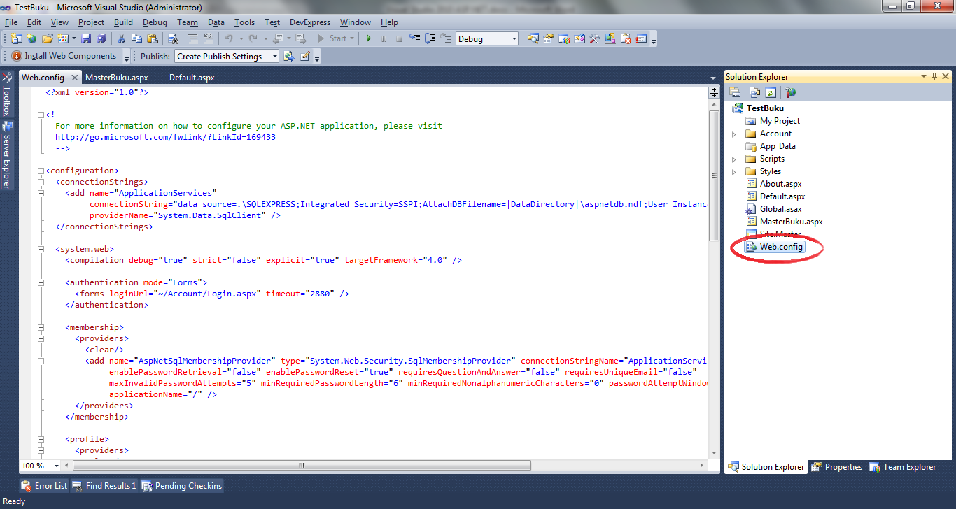

Gambar Web.config

1. Sebagai contoh, terdapat sebuah database “**db_books.mdf**” dengan table sebagai berikut:

create table zipcodes (

zip int primary key,

city varchar(30),

State varchar(20))

create table employees (

employeeno varchar(10) primary key,

employeename varchar(30),

zip int references zipcodes,

hire_date datetime)

create table books (

bookno int primary key,

bookname varchar(30),

qoh int not null,

price dec(6,2) not null)

create table customers (

customerno int primary key,

customername varchar(30),

street varchar(30),

zip int references zipcodes,

phone char(12))

create table orders (

orderno int primary key,

customerno int references customers,

employeeno varchar(10) references employees,

received DATETIME,

shipped DATETIME

)

create table odetails (

orderno int references orders,

bookno int references books,

quantity int not null,

primary key (orderno, bookno))

insert into zipcodes values (98225, 'Bellingham', 'WA')

insert into zipcodes values (95388, 'Winton', 'CA')

insert into zipcodes values (44242, 'Stow', 'OH')

insert into zipcodes values (61536, 'Hanna city', 'IL')

insert into zipcodes values (01254, 'Richmond', 'MA')

insert into zipcodes values (95124, 'San Jose', 'CA')

insert into zipcodes values (95382, 'Turlock', 'MA')

insert into zipcodes values (95380, 'Turlock', 'CA')

insert into employees values ('P0239400', 'Jones Hoffer',98225, '2000-12-12')

insert into employees values ('P0239401', 'Jeffrey Prescott',95388, '2006-01-01')

insert into employees values ('P0239402', 'Fred NcFaddeb',95124, '2008-09-01')

insert into books values (10506, 'Accounting 101',200, 129.99)

insert into books values (10507, 'Management 101',159, 109.99)

insert into books values (10508, 'Fraud Cases',190, 179.99)

insert into books values (10509, 'CPA Review',65, 299.99)

insert into books values (10601, 'Peachtree for Dummies',322, 49.99)

insert into books values (10701, 'Financial Accounting',129, 164.99)

insert into books values (10800, 'Managerial Accounting',155, 114.99)

insert into books values (10900, 'Cost Accounting',122, 119.99)

insert into books values (10901, 'Intermediate Accounting',123, 164.99)

insert into books values (10902, 'XBRL in Nutshell',124, 109.99)

insert into customers values (23511, 'Michelle Kuan', '123 Main St.',98225, '360-636-5555')

insert into customers values (23512, 'George Myer', '237 Ash Ave.',95124, '312-678-5555')

insert into customers values (23513, 'Richard Gold', '111 Inwood St.',95124, '312-883-7337')

insert into customers values (23514, 'Robert Smith', '54 Gate Dr.',95388, '206-832-1221')

insert into customers values (23515, 'Christopher David', '777 Loto St.',98225, '360-458-9878')

insert into customers values (23516, 'Adam Beethoven', '234 Park Rd..',95380, '209-546-7299')

insert into customers values (23517, 'Lidwig Bach', '5790 Walnut St.',95382, '209-638-2712')

insert into orders values (1020, 23511, 'P0239400', '2014-10-18', '2014-10-20')

insert into orders values (1021, 23511, 'P0239400', '2014-10-29', '2014-10-31')

insert into orders values (1022, 23512, 'P0239401', '2014-11-10', '2014-11-13')

insert into orders (orderno, customerno, employeeno, RECEIVED) values (1023, 23513, 'P0239402', '2014-11-15')

insert into orders (orderno, customerno, employeeno, RECEIVED) values (1024, 23511, 'P0239400', '2014-11-16')

insert into odetails values (1020, 10506,1) insert into odetails values (1020, 10507,2)

insert into odetails values (1020, 10508,2) insert into odetails values (1020, 10509,3)

insert into odetails values (1021, 10601,4) insert into odetails values (1022, 10601,1)

insert into odetails values (1022, 10701,2) insert into odetails values (1023, 10800,4)

insert into odetails values (1023, 10900,1) insert into odetails values (1024, 10900,7)

1. Untuk melakukan koneksi ke database, buat sebuah file text misalnya **koneksi.txt**, dan ubah ekstensinya dari **\*.txt** menjadi **\*.udl**, menjadi **koneksi.udl**.
2. *Double click* file **koneksi.udl** dan Open with… **OLE DB Core Services**.
3. Pada tab **Provider** pilih **Microsoft OLE DB Provider for SQL Server** dan klik **Next** seperti pada .
4. Pada tab **Connection** masukkan nama server, pilih **Use Windows NT Integrated Security**, pilih database yang diinginkan, dan klik **Test Connection**.
5. Saat test koneksi sudah ok, klik tombol **OK**.
6. Buka kembali file **koneksi.udl** dengan notepad, dan connection string akan ter-generate secara otomatis seperti pada .

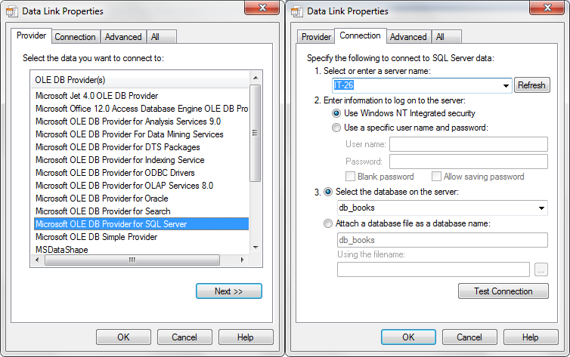

Gambar OLE DB Core Services

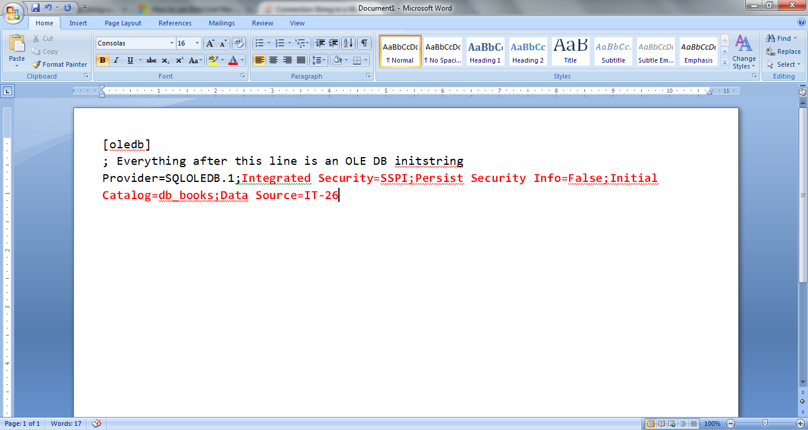

Gambar Connection String OLEDB

1. Copy text yang berwarna merah dan paste pada Web.config dengan menambahkan tag <add> yang baru seperti pada .

<add name=”***NamaKoneksi***”

connectionString=”Integrated Security=SSPI;

Persist Security Info=False;

Initial Catalog=***NamaDatabase***;

Data Source=***NamaServer***”

providerName=”System.Data.SqlClient”

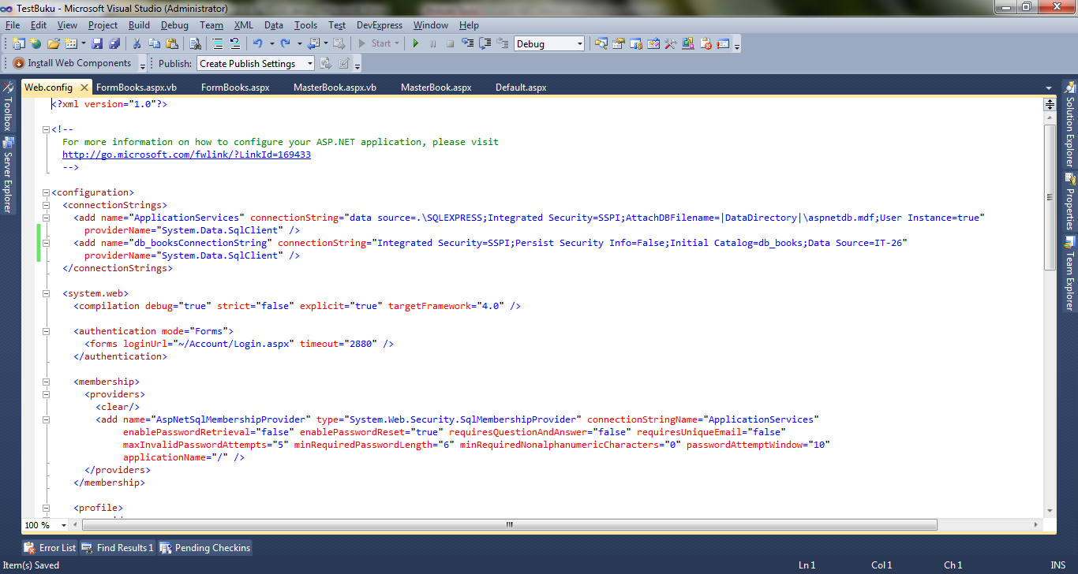

Gambar Connection String

<add name="db_booksConnectionString" connectionString="Integrated Security=SSPI;Persist Security Info=False;Initial Catalog=db_books;Data Source=IT-26"

providerName="System.Data.SqlClient" />

# Menampilkan (VIEW) Data Menggunakan Repeater

Untuk menampilkan data yang ada di dalam database dengan menggunakan tool *repeater* :

1. Untuk menampilkan data dari database, tambahkan sebuah Tool *Repeater* dari halaman Toolbox, misalnya diberi nama “**Repeater_Books**”. Kemudian tambahkan tag <HeaderTemplate>, <ItemTemplate>, dan <FooterTemplate> dalam tag <asp:Repeater>.

Sebagai contoh, pada halaman source “**MasterBook.aspx**” :

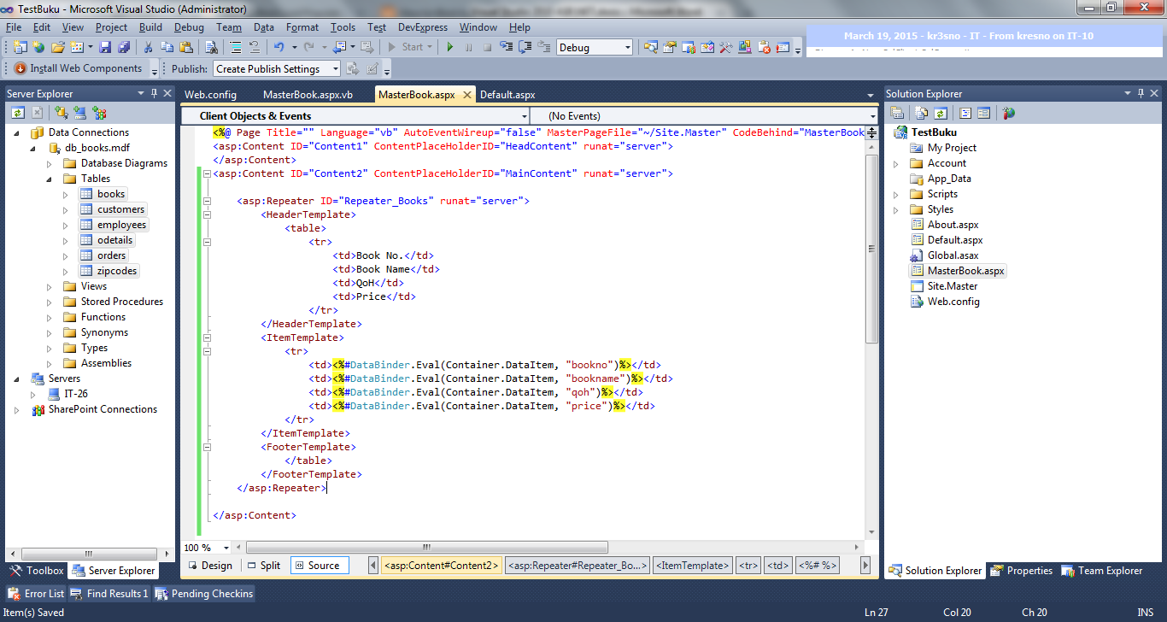

Gambar Contoh Halaman Source MasterBook.aspx

<asp:Repeater ID="Repeater_Books" runat="server">

<HeaderTemplate>

<table>

<tr>

<td>Book No.</td>

<td>Book Name</td>

<td>QoH</td>

<td>Price</td>

</tr>

</HeaderTemplate>

<ItemTemplate>

<tr>

<td><%#DataBinder.Eval(Container.DataItem, "bookno")%></td>

<td><%#DataBinder.Eval(Container.DataItem, "bookname")%></td>

<td><%#DataBinder.Eval(Container.DataItem, "qoh")%></td>

<td><%#DataBinder.Eval(Container.DataItem, "price")%></td>

</tr>

</ItemTemplate>

<FooterTemplate>

</table>

</FooterTemplate>

</asp:Repeater>

Kode program di atas akan menghasilkan sebuah desain table yang memiliki header “Book No.”, “Book Name”, “QoH”, dan “Price”.

1. Untuk menampilkan data ke dalam *Repeater_Books* yang diambil dari database, pertama-tama klik kanan pada file “**MasterBook.aspx**” pada halaman Solution Explorer, dan pilih **View Code** seperti pada .

Halaman “**MasterBook.aspx.vb**” akan ditampilkan.

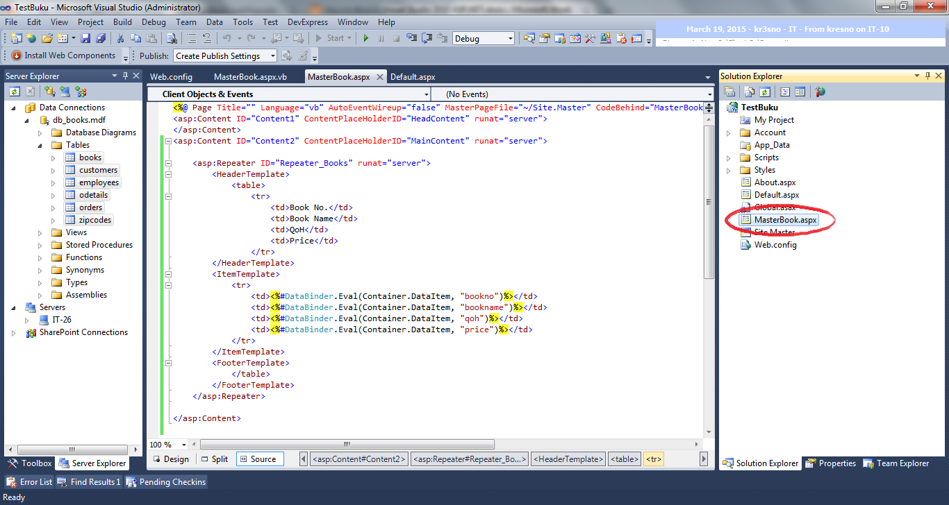

Gambar Klik Kanan Pada MasterBook.aspx

1. Contoh kode program untuk menampilkan data-data buku dari tabel “books” dari database “db_books” dapat dilihat pada .

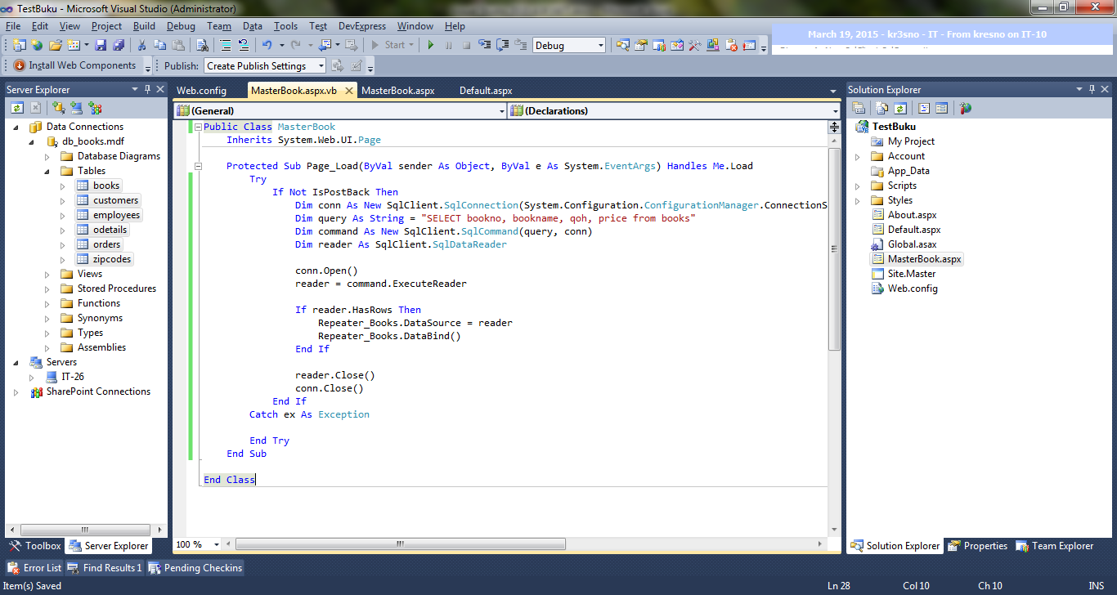

Gambar Kode Untuk Menampilkan Data

Public Class MasterBook

Inherits System.Web.UI.Page

Protected Sub Page_Load(ByVal sender As Object, ByVal e As System.EventArgs) Handles Me.Load

Try

If Not IsPostBack Then

Dim conn As New SqlClient.SqlConnection(System.Configuration.ConfigurationManager.ConnectionStrings("db_booksConnectionString").ConnectionString)

Dim query As String = "SELECT bookno, bookname, qoh, price from books"

Dim command As New SqlClient.SqlCommand(query, conn)

Dim reader As SqlClient.SqlDataReader

conn.Open()

reader = command.ExecuteReader

If reader.HasRows Then

Repeater_Books.DataSource = reader

Repeater_Books.DataBind()

End If

reader.Close()

conn.Close()

End If

Catch ex As Exception

End Try

End Sub

End Class

# Menambahkan (CREATE) Data

Untuk melakukan penambahan (*Create*) data pada database “db_books.mdf” :

1. Sebagai contoh, terdapat sebuah form baru (Misalnya dengan nama “**FormBooks.aspx**”) yang akan digunakan untuk melakukan proses create data seperti pada .

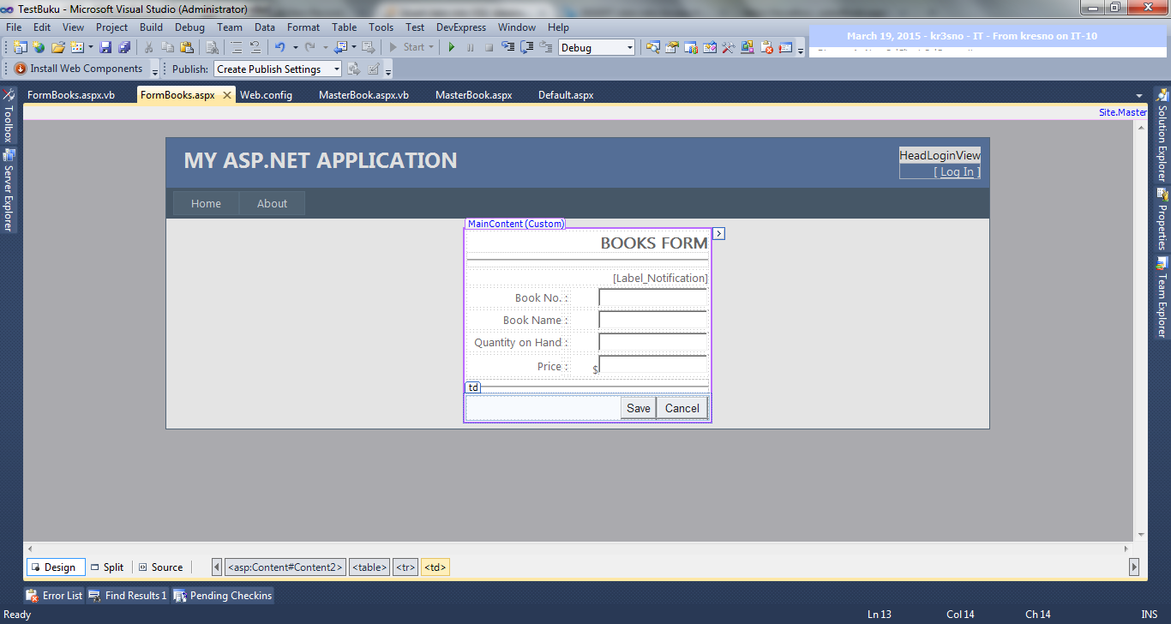

Gambar Books Form

Tombol “Save” akan digunakan untuk menambahkan atau mengubah data ke dalam database “db_book.mdf” sedangkan tombol “Cancel” akan me-redirect ke halaman “**MasterBook.aspx**”.

1. Kode program untuk menambahkan data dapat dilihat pada .

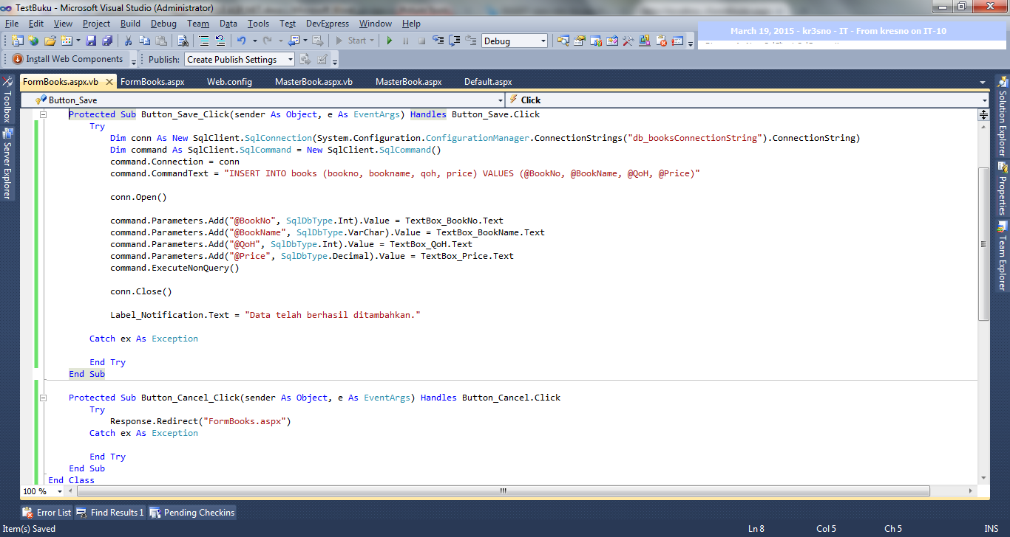

Gambar Kode Untuk Menambahkan Data

Protected Sub Button_Save_Click(sender As Object, e As EventArgs) Handles Button_Save.Click

Try

Dim conn As New SqlClient.SqlConnection(System.Configuration.ConfigurationManager.ConnectionStrings("db_booksConnectionString").ConnectionString)

Dim command As SqlClient.SqlCommand = New SqlClient.SqlCommand()

command.Connection = conn

command.CommandText = "INSERT INTO books (bookno, bookname, qoh, price) VALUES (@BookNo, @BookName, @QoH, @Price)"

conn.Open()

command.Parameters.Add("@BookNo", SqlDbType.Int).Value = TextBox_BookNo.Text

command.Parameters.Add("@BookName", SqlDbType.VarChar).Value = TextBox_BookName.Text

command.Parameters.Add("@QoH", SqlDbType.Int).Value = TextBox_QoH.Text

command.Parameters.Add("@Price", SqlDbType.Decimal).Value = TextBox_Price.Text

command.ExecuteNonQuery()

conn.Close()

Label_Notification.Text = "Data telah berhasil ditambahkan."

Catch ex As Exception

End Try

End Sub

Protected Sub Button_Cancel_Click(sender As Object, e As EventArgs) Handles Button_Cancel.Click

Try

Response.Redirect("MasterBook.aspx")

Catch ex As Exception

End Try

End Sub

# Mengambil (RETRIEVE) Data

Untuk mengambil (*Retrieve*) data dari database “db_books.mdf” dengan menggunakan parameter :

1. Pada halaman “**MasterBook.aspx**” dilakukan sedikit perubahan dengan menambahkan sebuah tool *LinkButton* pada repeater seperti pada .

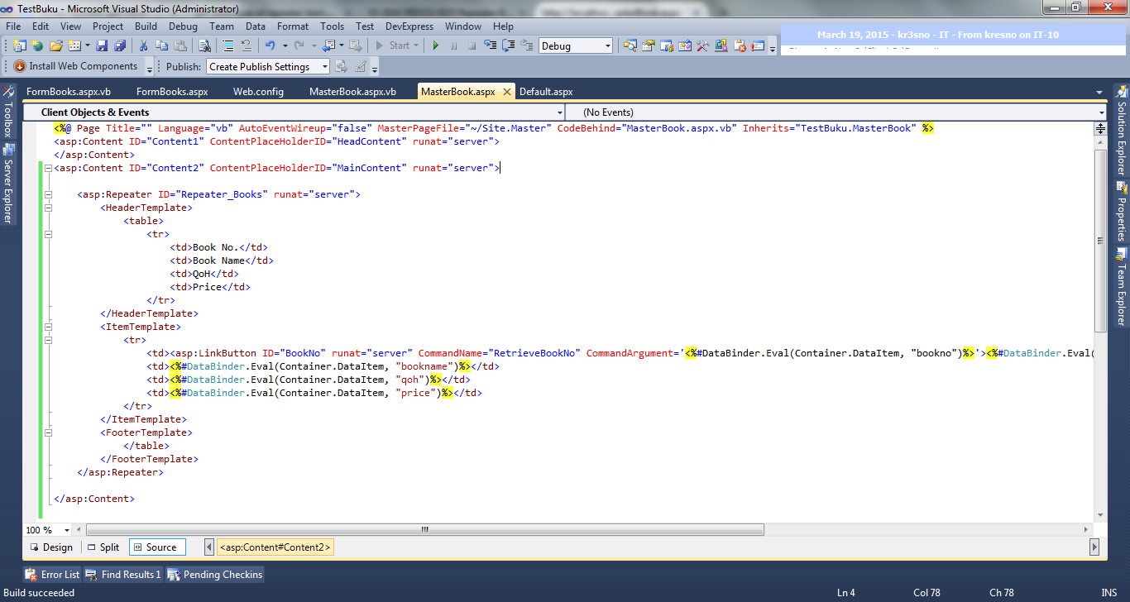

Gambar LinkButton Retrieve Data

<asp:Repeater ID="Repeater_Books" runat="server">

<HeaderTemplate>

<table>

<tr>

<td>Book No.</td>

<td>Book Name</td>

<td>QoH</td>

<td>Price</td>

</tr>

</HeaderTemplate>

<ItemTemplate>

<tr>

<td><asp:LinkButton ID="BookNo" runat="server" CommandName="RetrieveBookNo" CommandArgument='<%#DataBinder.Eval(Container.DataItem, "bookno")%>'><%#DataBinder.Eval(Container.DataItem, "bookno")%></asp:LinkButton></td>

<td><%#DataBinder.Eval(Container.DataItem, "bookname")%></td>

<td><%#DataBinder.Eval(Container.DataItem, "qoh")%></td>

<td><%#DataBinder.Eval(Container.DataItem, "price")%></td>

</tr>

</ItemTemplate>

<FooterTemplate>

</table>

</FooterTemplate>

</asp:Repeater>

1. Kemudian kode untuk mendapatkan value dari row yang diklik untuk kemudian disimpan di parameter menggunakan sebuah event “*ItemCommand*” dan kode pada .

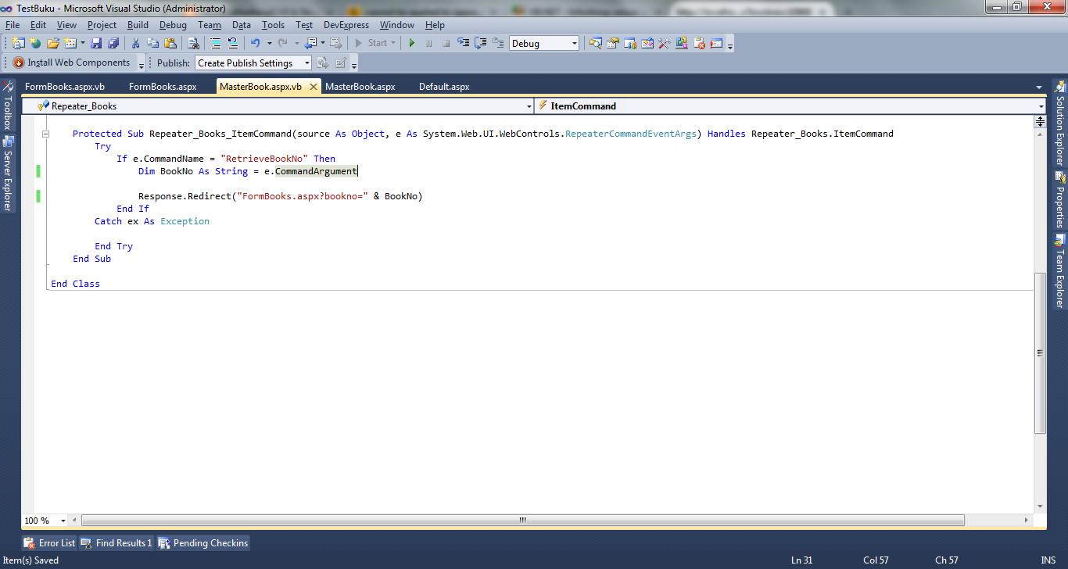

Gambar Event ItemCommand

Protected Sub Repeater_Books_ItemCommand(source As Object, e As System.Web.UI.WebControls.RepeaterCommandEventArgs) Handles Repeater_Books.ItemCommand

Try

If e.CommandName = "RetrieveBookNo" Then

Dim BookNo As String = e.CommandArgument

Response.Redirect("FormBooks.aspx?bookno=" & BookNo)

End If

Catch ex As Exception

End Try

End Sub

No buku yang di klik pada repeater kemudian akan tersimpan di dalam parameter **bookno**.

1. Kemudian untuk mengisi form berdasarkan nomor buku yang telah diklik, misalnya pada **FormBooks.aspx**, dapat dilakukan dengan kode seperti pada .

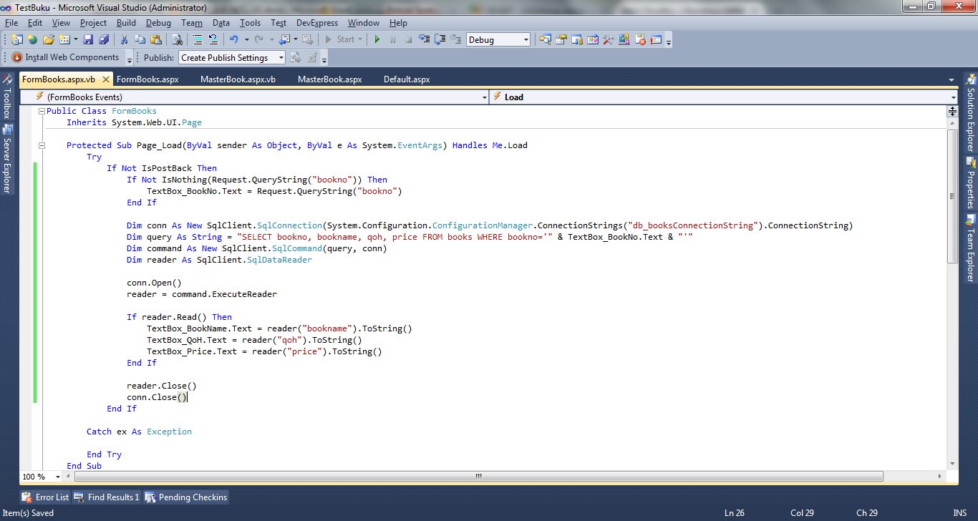

Gambar Kode Mengisi Form

Protected Sub Page_Load(ByVal sender As Object, ByVal e As System.EventArgs) Handles Me.Load

Try

If Not IsPostBack Then

If Not IsNothing(Request.QueryString("bookno")) Then

TextBox_BookNo.Text = Request.QueryString("bookno")

End If

Dim conn As New SqlClient.SqlConnection(System.Configuration.ConfigurationManager.ConnectionStrings("db_booksConnectionString").ConnectionString)

Dim query As String = "SELECT bookno, bookname, qoh, price FROM books WHERE bookno='" & TextBox_BookNo.Text & "'"

Dim command As New SqlClient.SqlCommand(query, conn)

Dim reader As SqlClient.SqlDataReader

conn.Open()

reader = command.ExecuteReader

If reader.Read() Then

TextBox_BookName.Text = reader("bookname").ToString()

TextBox_QoH.Text = reader("qoh").ToString()

TextBox_Price.Text = reader("price").ToString()

End If

reader.Close()

conn.Close()

End If

Catch ex As Exception

End Try

End Sub

Maka pada saat mengklik salah satu link Book No seperti pada , maka otomatis akan di-redirect ke halaman “**FormBooks.aspx**” dan akan mengisi form secara otomatis seperti pada .

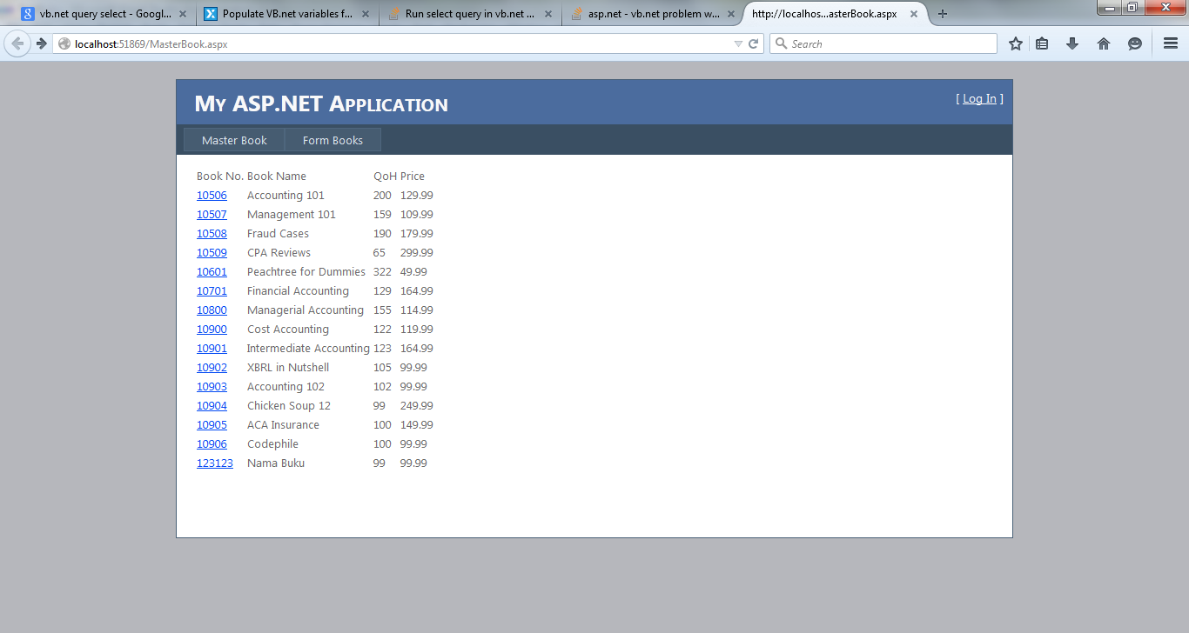

Gambar Tampilan Master Book

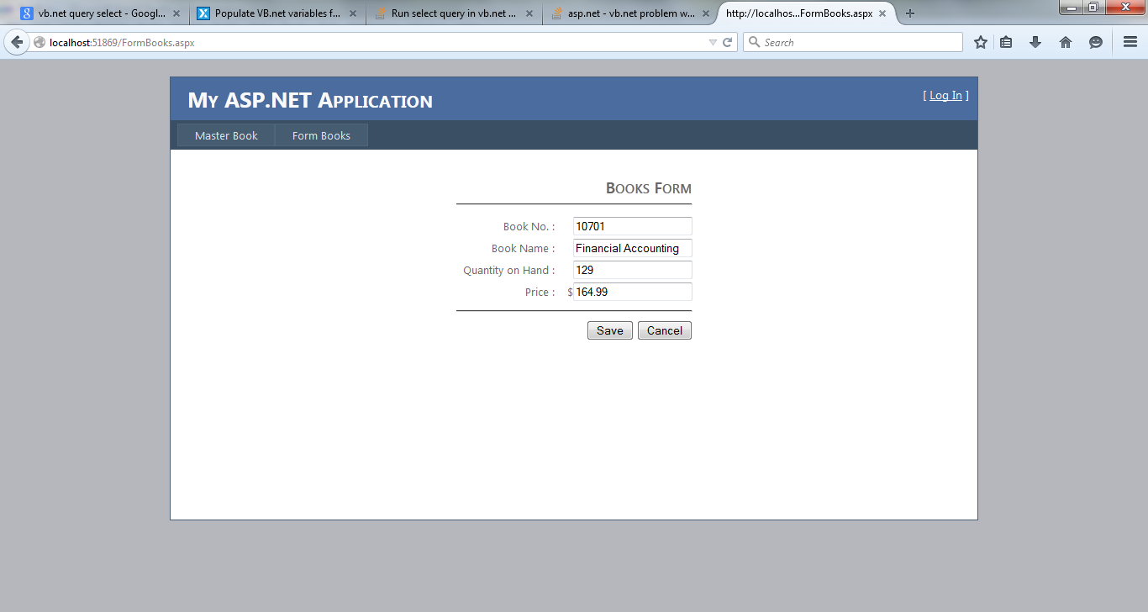

Gambar Menampilkan Data Book Item ‘10701’ Secara Otomatis

# Mengubah (UPDATE) Data

Untuk mengubah (*Update*) data dari database “db_books.mdf” :

1. Data buku dapat diubah sesuai dengan nomor buku yang diinginkan pada *textbox_BookNo* dengan kode seperti pada .

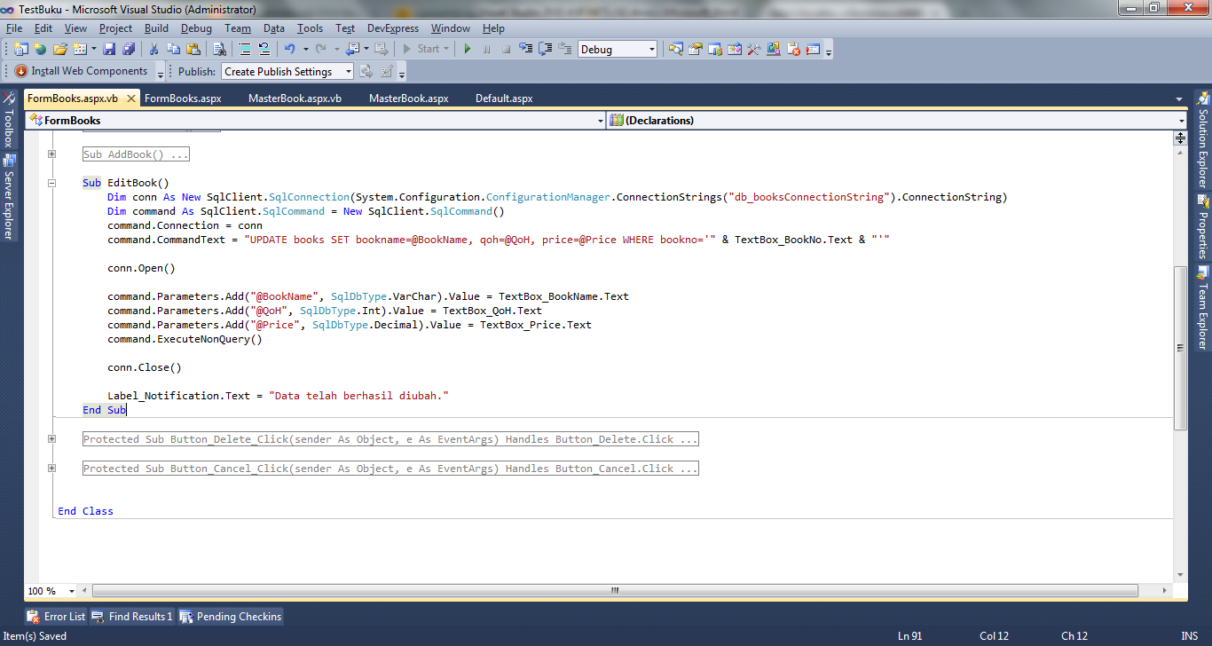

Gambar Kode Untuk Mengubah Data

Sub EditBook()

Dim conn As New SqlClient.SqlConnection(System.Configuration.ConfigurationManager.ConnectionStrings("db_booksConnectionString").ConnectionString)

Dim command As SqlClient.SqlCommand = New SqlClient.SqlCommand()

command.Connection = conn

command.CommandText = "UPDATE books SET bookname=@BookName, qoh=@QoH, price=@Price WHERE bookno='" & TextBox_BookNo.Text & "'"

conn.Open()

command.Parameters.Add("@BookName", SqlDbType.VarChar).Value = TextBox_BookName.Text

command.Parameters.Add("@QoH", SqlDbType.Int).Value = TextBox_QoH.Text

command.Parameters.Add("@Price", SqlDbType.Decimal).Value = TextBox_Price.Text

command.ExecuteNonQuery()

conn.Close()

Label_Notification.Text = "Data telah berhasil diubah."

End Sub

# Menghapus (DELETE) Data

Untuk menghapus (*Delete*) data dari database “db_books.mdf” :

1. Misalnya ditambahkan sebuah button *Delete* untuk menghapus data sesuai dengan book no di *textbox_BookNo* seperti pada .

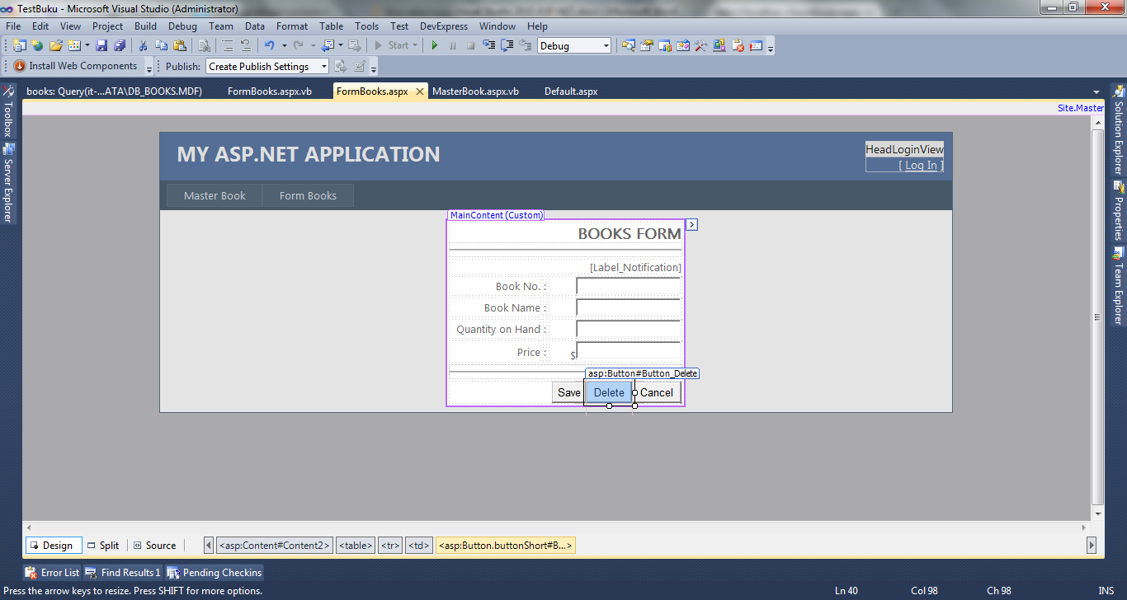

Gambar Form Dengan Button Delete

1. Kemudian untuk dapat menghapus data dapat dilakukan dengan kode seperti pada .

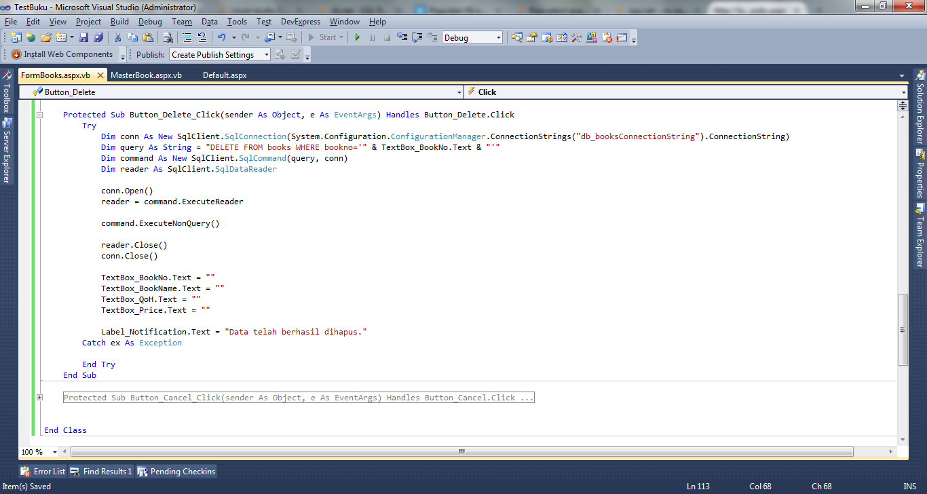

Gambar Kode Menghapus Data

Protected Sub Button_Delete_Click(sender As Object, e As EventArgs) Handles Button_Delete.Click

Try

Dim conn As New SqlClient.SqlConnection(System.Configuration.ConfigurationManager.ConnectionStrings("db_booksConnectionString").ConnectionString)

Dim query As String = "DELETE FROM books WHERE bookno='" & TextBox_BookNo.Text & "'"

Dim command As New SqlClient.SqlCommand(query, conn)

Dim reader As SqlClient.SqlDataReader

conn.Open()

reader = command.ExecuteReader

command.ExecuteNonQuery()

reader.Close()

conn.Close()

TextBox_BookNo.Text = ""

TextBox_BookName.Text = ""

TextBox_QoH.Text = ""

TextBox_Price.Text = ""

Label_Notification.Text = "Data telah berhasil dihapus."

Catch ex As Exception

End Try

End Sub